Жақия Сәрсенов атындағы ЖОББМ психологінің 2019-2020 оқу жылдарындағы

атқарылған жұмыстарына

т а л д а у

***Мекеме атауы:*** Жақия Сәрсенов атындағы орта мектебі 1 психолог қызметкер жұмыс жасайды.

***Психолог аты – жөні:*** Тұрабайқызы Айгүл

Білімі - жоғары, педагог-сарапшы, мектептегі еңбек өтілі- 15жыл Жылдық жүктемесі- І-бірлік

**Мақсаты:**   жағымды әлеуметтік-психологиялық  климатты  қалыпастыра  отырып   баланың       өзіндік  дамуы  мен жеке тұлға  болып  қалыптасуына  ықпал  ету.

**Міндеттері :**

**1.** Баланың  психкалық және  тұлғалық  дамуына ықпал  ету;

**2.**Оқушыларды  оқыту  мен  тәрбиелеу  барысында  мұғалімдерге,  ата-аналарға  психологиялық  кеңестер  беру;

**3.**Оқыту  мен  тәбиелеу  құндылықтарын  арттыру  мақсатында  баланың  оқу және  тәрбие процестерін  бақылау;

**4.**Баланың  интелектуалдық  және  жеке  тұлға  болып  қалыптасуын  дамыту;

**5.**Мектептегі  баланың  жағдайын, жаңа  әлеуметтік  позицияларға  баланың  даярлығын   қалыптастыру;

**6.**Мектепке  алғаш  келу  кезеңі, баланың  жаңа жағдайға  әлеуметтік-психологиялық, физиологиялық  бейімделуін  зерттеу.

2019-2020 оқу жылдарында Ж.Сәрсенов атындағы орта мектебі бойынша оқушының жеке басын зерттеу жұмыстарын жүргізу, ата-анамен жұмыс жасау, мектеп пен ата-ана арасындағы байланысты дамыту т.б. жұмыстар жоспары жасалып, бекітіледі. Оқу жылының басында барлық кластардан социометрия тесті алынды. Мақсаты: лидер және шеттетілген оқушыларды анықтау.

Оқушылардың қызығушылығы мен танымдық әрекеттерін және бейімділігін анықтай отырып, оларға түрлі ұсыныстар берілді. Тиімді әдіс-тәсілдер арқылы оқушылардың психологиялық сауаттылығына ықпал ету, жеке тұлға қызығушылығын арттыру және оның дамуындағы әр түрлі қиыншылықтарды түзетуге түзете-дамыту сабақтары жүргізілді. Оқушылардың бойындағы жағымсыз қылықтарды анықтап, оны болдырмауға ықпал ететін алуан түрлі тренинг сабақтар өткізілді.

7-8-9 класқа оқушылардың оқу әрекетіндегі басты қызығушылықтарын анықтау мақсатында жасөспірімдердің оқуға деген қызығушылығын анықтайтын сауалнамасы жүргізілді. Қорытындысында 75 $\%$- жақсы білімге қол жеткізгім келеді десе 13 $\%$- менің парызым, 12 $\%$- сауатты болғым келеді деп жауаптарын берді.

Жоғары буын оқушыларының темперамент типін анықтау  үшін мінез-құлық тесті жүргізіліп,  нәтижесі шығарылды. Әрбір оқушының  типін анықталды. Жоғары сынып бойынша мектебіміздің

50 %-  сангвиник,

27%- холерик,

17%  - флегматик,

6% - меланхолик  екендігі анықталды.

Әр оқу жылында 1-класс оқушыларын мектеп өміріне қиналмай араласып кетуіне жағдай туғызу мақсатымен іс-шаралар өткізіледі, яғни сабақтарды ойын түрінде, дене мүшелерін дамытуға арналған жаттығулар және түзете-дамыту сабақтары жүргізілді. Дезадаптацияның алдын алу және мектепке дайындық дәрежесін анықтау мақсатында 1-класс оқушылары Керн-Йерасек тесті бойынша зерттелді және коррекциялық жаттығулар жүргізілді. Дайындық деңгейі төмен оқушылар жоқтың қасында. Ата-аналарға «*Ата-ана мен оқушы арасындағы қарым-қатынас*» тренингі жүргізілді. Ата-аналарға берілген сауалнама қорытындысы бойынша балалардың 80% мектепке тез бейімделіп кеткенін көрсетті. 1-класс оқушыларына «Жануарлар мектебі» жобалау әдістемесі жүргізілді. Нәтижесінде, барлық оқушылардың оқушы позициясы қалыптасқан және мұғалімімен, кластас достарымен қарым-қатынастары жақсы. Класс жетекшілері мен ата-аналарына «6-7 жасар балалардың мектеп өміріне бейімделуіндегі ата-аналардың алатын орны» тақырыбында кеңестер берілді. 5-ші сынып оқушыларының жаңа буынға  бейімделулерін, қалыптасу деңгейін анықтап, оқушылардың жаңа буынға тез бейімделіп кетуіне жағдай жасалып, көмек көрсетілді.Оқушыларға*«5- сынып оқушыларының орта буынға бейімдеу»* тренингі жүргізілді.

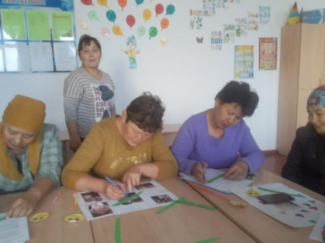 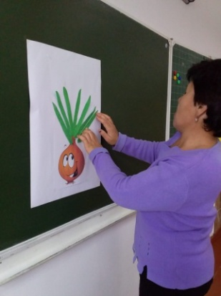 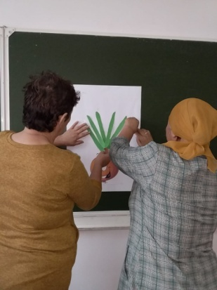

Оқушылардың мектепте мазасыздануын анықтау мақсатында Филлипстің тесті алынып, қорытындысы шығарылды. Барлығы 13 оқушы қатысты.

Нәтижесінде: мектепішілік жалпы мазасыздану – 3 оқушы

Әлеуметтік стресс жағдайында болуы -1 оқушы

Табысты болу қажеттілік фрустрациялары – 1 оқушы

Баланың білімін тексеруі мен бағалау жағ қорқуы – 2 оқушы

Айналадағы адамдардың баладан үміт етуін анықтай алмаудан қорқу – 3 оқушы

Стреске психофизикалық қарсы тұруының төмен болуы – 3 оқушы

Мұғаліммен қарым-қатынас жасауға үрейлену – 1 оқушы анықталды.

Тесттің нәтижесімен оқушылардың қорқыныш деңгейлерінің байқалуын оқу және тәрбие процесінде ескеру туралы пән мұғалімдері мен класс жетекшісіне таныстырылып, айтылды. Оқушылардың мазасыздану деңгейлерін төмендету, жою және алдын алу бойынша түзету-дамыту сабағы жүргізілді. Өз-өздеріне сенімді болуға арналған «Орныңнан тұр!», «Жанглерлер», «Қарындашпен жүгіру» сияқты жаттығулар жүргізілді. *“Мен достарымды жақсы көремін”* атты тренингтер, сауалнамалар жүргізілді. Зерттеу қорытындысы бойынша оқушылардың бейімделу деңгейлері, жоғары деңгейді көрсетті.

Қазан айында 8-11класс қыз балалар арасында тәрбие ісі жөніндегі орынбасар мен медбикенің қатысуымен «Қыздарға да айтар сырым бар» тақыбында дөңгелек үстел өтті. «Баланы естиік» тақырыбында әйнекке сурет салу әдісі арқылы ата-аналармен рөлдік ойын өтті.

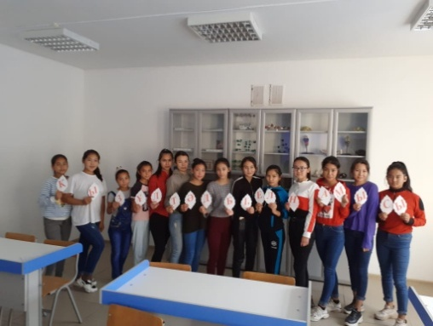 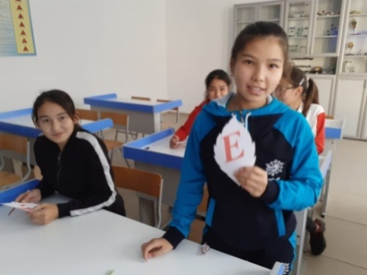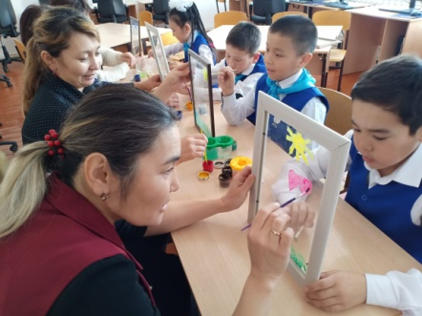

11-класс оқушыларымен *«Мамандық менің болашағымның таңдауы», «Мамандығым байлығым»* тақырыптарында дөңгелек үстелдер мен тренингтер ұйымдастырылды. 8-10 класс оқушыларынан Ч.Д.Спилберг және Ю.Л.Ханиннің «Реактивті және тұлғаның мазасыздық деңгейін анықтау» әдістемесі алынды. Нәтижесінде, өте жоғары деңгейдегі мазасыздық деңгейін көрсеткен оқушы анықталған жоқ.

|  |  |  |
| --- | --- | --- |
| **Ұпай нәтижесі** | **Реактивті мазасыздық** | **Тұлғалық мазасыздық** |
| 3,4-4,0 - өте жоғары | 0% | 0% |
| 3,0-3,4 - жоғары | 0% | 0% |
| 2,0-2,9 - орташа | 20% | 50% |
| 1,5-1,9 - төмен | 60% | 50% |
| 0,0-1,4 - өте төмен | 20% | 0% |

Жасөспірімдердің қауып-қатерге бас тігудің алдын алу үшін жас ұрпақтың иммунитетін қалыптастыру, жастардың рухани-адамгершілік сана сезімін оятып, қоршаған ортамен қарым-қатынасын нығайта отырып, өз пікірін айта білуге, өміршең болуға және өмірдің мағынасын түсініп, рухани баюына жол ашу мақсатында «Бүкіл әлем мен үшін!» тақырыбында өтетін апталықтың жоспары жасалып, бекітілді. 15-21 ақпан аралығында Ж.Сәрсенов атындағы ЖОББМ апталық өтті. Апталық барысында әр түрлі шаралар ұйымдастырылды. Атап айтсақ: үзіліс кезінде плакаттармен жұмыстар, туған күн иелерін құттықтау, көңіл-күй жаттығулары, ойындар және фотоэтюд байқаулары өтті. Мектепішілік барлық акциялар мен ойындарға мектептің оқушыларынан басқа мұғалімдер мен жұмысшылары да қатысты.

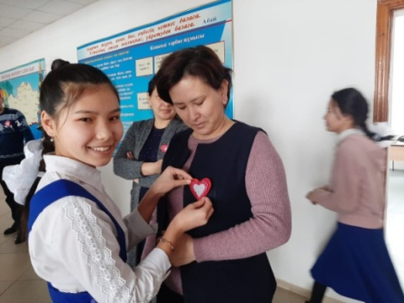 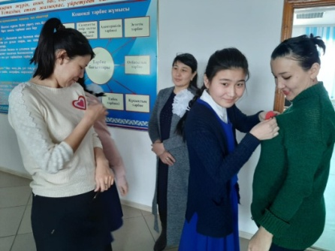 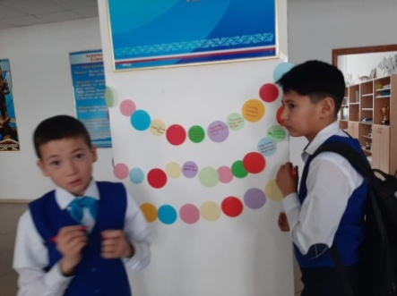 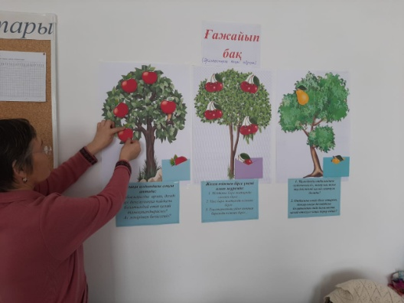

6-класс оқушыларына «Жаман әдеттен сақ болайық!» тақырыбында тренинг-сабақ өтті. Мұғалімдермен көңіл-күйді көтеру, шаршағанды басу мақсатында көңілді тенинг ұйымдастырылды.

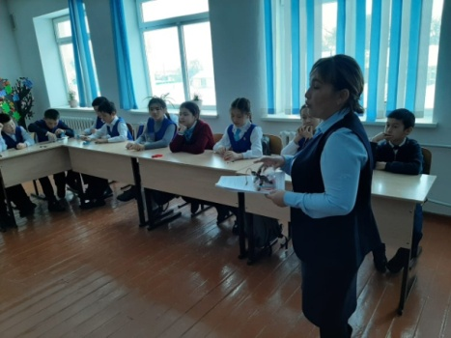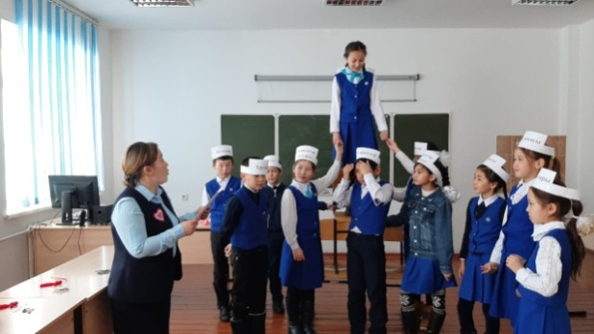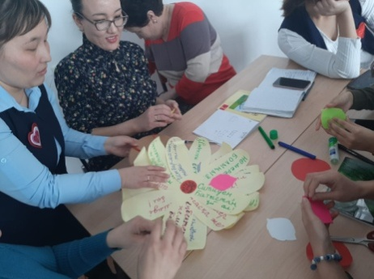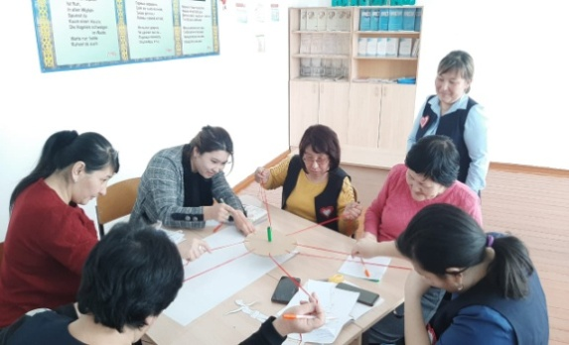

Барлық жоғарғы кластарға интерактивті тақта арқылы оқушыларға *«АИТВ/ЖИТС-тен қорғану өз қолыңда»* тақырыбында денсаулық сабағы өтті. 9-класс оқушыларымен ұжым арасында жағымды атмосфера қалыптастыру мақсатында «менің жетістіктерім» жаттығуы жүргізілді. нәтижесінде оқушылар өз-өздеріне деген сенімдері артып, класта жағымды ахуал орнатылды.

ҰБТ-ке баратын оқушыларды анықтап, папка арналды. ҰБТ-ке баратын оқушыларға және ата-аналарына сауалнама жүргізілді. ҰБТ-ке дайындалудың тиімді формаларымен таныстырылды. Жүйкелік-психикалық қысымнан арылудың тиімді тәсілдерін ұсыну мақсатында, «Жүйке-психикалық қысым мен қатаюдан арылу тәсілдері» тақырыбында тренинг өтті. «Стресті қалай жеңуге болады?» мини-лекция оқылып, эмоция, стресс, көңіл-күй тесттері алынды. Мамыр айында «Тест уақытындағы өз-өзіне сенімділік. Тестке дейін және тесттің уақытындағы мінез-құлық» тақырыбында мини-лекция оқылып, тренинг жүргізілді. «Емтиханға дайындық кезіндегі қобалжудың алдын-алу», «ҰБТ-ге психологиялық тұғыда қалай жақсы дайындалу керек?» тақырыптар төңірегінде түрлі тренингтік жаттығулар жүргізілді. Тренинг барысында тестке тиімді пайдалану формаларымен таныстырылды.

Сәуір айынан бастап елде болып жатқан төтенше жағдайға байланысты барлық жұмыстар қашықтықтан өтті. Ч.Д. Спилберг және Ю.Л.Ханиннің «Реактивті және тұлғаның мазасыздық деңгейін анықтау» тесті қашықтық форматында жүргізіліп, нәтижесінде өте жоғары және жоғары мазасыздық деңгей көрсетіп отырған оқушылар анықталған жоқ. Стреске түсіп жүрген оқушы анықталмады. Класс жетекшісіне тест нәтижесі таныстырылып, ұсыныстар айтылды. Жетістікке жету туралы түрлі видео роликтер, флештренингтер жүргізілді. Стрестің алдын алу, тест кезіндегі мінез-құлық туралы түрлі жадынамалар таратылды және де Хасай Алиевтың синхрогимнастика кілті деп аталатын әдістемесі (видео ролик) ұсынылды. Оқушыларға бұл әдіс ұнағанын және де өздерін сергек сезініп қалғандықтары туралы пікірлерін білдірді. «Түлектердің тест тапсыру кезіндегі өзін ұстау ережесі» тақырыбында қашықтықтан тренинг жүргізілді. Тренинг барысында түрлі кеңестер айтылды, ашық сұхбат болды.

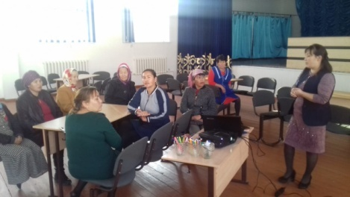 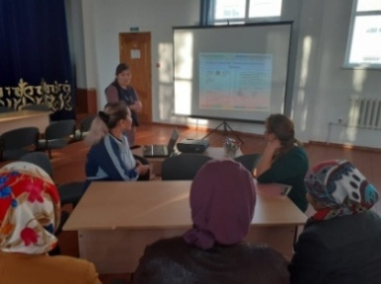 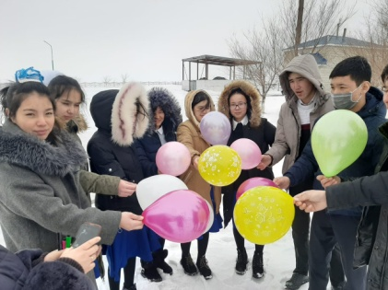

2019- 2020 оқу жылы бойынша:

|  |  |  |  |  |
| --- | --- | --- | --- | --- |
| Девиантты мінез-құлықты оқушылар жоқ. | полиция бөлімінде есепте тұрған оқушы | Мектепшілік есепте тұрған оқушы жоқ | Тәуекел тобына алынған | Бақылауға алынған |
| 0 | 0 | 0 | 6 | 6 |

2019-2020 оқу жылының І-жарты жылдығы бойынша «Сенім жәшігіне» келіп түскен мәліметтер тіркеуге алынып, қойылған сауал, сұрақтары бойынша жауаптар қайтарылды.

|  |  |  |  |  |
| --- | --- | --- | --- | --- |
| **Мектебі** | **Сенім жәшігіне келіп түскен мәліметтер саны** | | | |
| Жақия Сәрсенов атындағы ЖОББМ | Қыркүйек | Қазан | Қараша | Желтоқсан |
|  | 2 | 1 | 1 |

ІІ-жарты жылдығы бойынша «Сенім жәшігіне» келіп түскен мәліметтер тіркеуге алынып, қойылған сауал, сұрақтары бойынша жауаптар қайтарылды.

|  |  |  |  |  |  |
| --- | --- | --- | --- | --- | --- |
| **Мектебі** | **Сенім жәшігіне келіп түскен мәліметтер саны** | | | | |
| Қызылжұлдыз орта  мектебі | Қаңтар | Ақпан | Наурыз | Сәуір | Мамыр |
| 0 | 0 | 0 | 0 | 0 |

Жеке бас мәселесі бойынша қойылған сұрақтарға мектеп психологы өз жауабын беріп, жеке кеңестер берді. Әлеуметтік Тәрбие жөнінде келіп түскен мәліметтерге тәрбие ісінің меңгерушісі өз жауабын берді.

Әр кластарға арналған папкалары бар. Класс жетекшілерден өз класына қысқаша мінездеме, әлеуметтік паспортын алдым. Оқушының мектептегі тәртібін бақылау картасын класс жетекшілері толтырды.

**Ұсыныс:**

Ата-ана мәдениетін көтеру. Психологиялық-физиологиялық әлсіз оқушылармен жұмыстар жүргізу. Келеңсіз жағдайларды алдын-алу жұмыстарын жандандыру.

Мектеп психологі: Тұрабайқызы А.